Giải bài tập môn Hóa Học lớp 11 Bài 37: Nguồn Hiđrocacbon thiên nhiên
Hướng dẫn giải bài tập lớp 11 Bài 37: Nguồn Hiđrocacbon thiên nhiên
KIẾN THỨC CƠ BẢN
1. Dầu mỏ
- Dầu mỏ là hỗn hợp phức tạp gồm hàng trăm hi ddrocacsbon thuộc các loại ankan, xicloankan, aren, ngoài ra còn có một lượng nhỏ các chất hữu cơ chứa oxi, nitơ, lưu huỳnh và vết các chất vô cơ.
- Chưng cất dầu mỏ (lọc dầu), gồm: chưng cất dưới áp suất thường, áp suất cao, áp suất thấp để phân đoạn dầu mỏ thành các sản phẩm có số nguyên tử cacbon khác nhau.
- Chế biến dầu mỏ bằng phương pháp hóa học:
+ Rifominh là quá trình dùng xúc tác và nhiệt biến đổi cấu trúc của hiđrocacbon từ không phân nhánh thành phân nhánh, từ không thơm thành thơm.
+ Crackinh là quá trình bẻ gãy phân tử hiđrocacbon nhờ tác dụng của nhiệt hoặc của xúc tác và nhiệt.
2. Khí thiên nhiên và khí dầu mỏ
- Khí mỏ dầu có trong các mỏ dầu, khí thiên nhiên có trong các mỏ khó riêng biệt. Thành phần: metan (trong khí thiên nhiên có trong các mỏ khí riêng biệt, Thành phần gồm: metan(trong khí thiên nhiên metan chiếm từ 75 – 95%), etan, propan, butan, pentan và một số khí vô cơ khác (như nitơ, hiđro, hiđrosusunfua,…)
- Khí mỏ dầu và khí thiên nhiên của Việt Nam chứa rất ít hợp chất lưu huỳnh.
3. Than mỏ
- Chưng khô than mỡ thu được than cốc, khí cốc và nhựa than đá.
- Chưng cất nhựa than đá thu được hiđrocacbon thơm, dị vòng thơm và các dẫn xuất của chúng. Cận còn lại là hắc ín.
TRẢ LỜI CÁC CÂU HỎI
Bài 1. Hãy cho biết thành phần dầu mỏ. Tại sao dầu mỏ không có nhiệt độ sôi nhất định? có thể biểu thị thành phần của dầu mỏ bằng một công thức phân tử nhất định được không? Tại sao?
-Thành phần dầu mỏ: là hỗn hợp hàng trăm hidrocacbon thuộc các loại ankan, xicloankan, aren ngoài ra còn 1 só lượng nhỏ các chất hữu cơ chứa oxi, nito, lưu huỳnh và vết các chất hữu cơ.
-Lý do dầu mỏ không có nhiệt độ sôi nhất định vì
Một cách chính xác thì dầu mỏ là hỗn hợp của các hiđrôcacbon, là hợp chất của hiđrô và cacbon. Nên nó không có nhiệt độ sôi nhất định.
Trong điều kiện thông thường, bốn alkan nhẹ nhất — CH₄ (mêtan), C₂H₆ (êtan), C₃H₈ (prôpan) và C₄H₁₀ (butan) — ở dạng khí, sôi ở nhiệt độ -161.6 °C, -88.6 °C, -42 °C, và -0.5 °C tương ứng (-258.9°, -127.5°, -43.6°, và -31.1 °F).
-Dầu mỏ không có công thức nhất định cũng vì lý do trên.
Thành phần chính của dầu mỏ là metan , etan , butan , và propan .Còn có rất nhiều các chất khác nhưng tỷ lệ 4 chất này là nhiều nhất.
Bài 2: Khí thiên nhiên, khí dầu mỏ, khí lò cốc là gì ? Nêu thành phần chính của mỗi loại khí này và ứng dụng của nó.
Giải
- Khí thiên nhiên có trong các mỏ khí riêng biệt, khí dầu mỏ có trong các mỏ dầu.
-thành phần gồm: metan (trong khí thiên nhiên metan chiếm từ 75-95%), etan, propan, butan, pentan và một số khí vô cơ khác ( như nito, hidro,hidrosunfua,...)
-khí lò cốc: là hỗn hợp các chất dễ cháy. thành phần phụ thuộc vào nguyên liệu ban đầu nhưng hàm lượng trung bình các chất theo thành phần phần trăm thể tích.( tham khảo sgk trang 168)
-Ứng dụng:làm nhiên liệu cho các nhà mấy nhiệt điện
Bài 3: Trình bày tóm tắt quy trình chưng cất dầu mỏ , các phân đoạn và ứng dụng của chúng. Có mấy loại than chính? Thành phần và cách chế biến chúng.
Giải
Sơ đồ chưng cất dầu mỏ

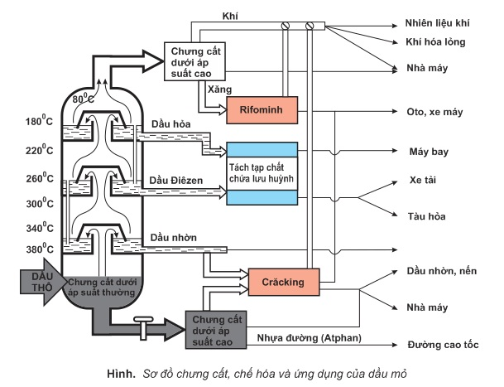
-
-có 3 loại than chính là than dầy , than mỡ , than nâu.
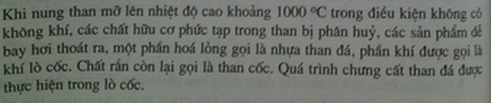
Bài 4. Một loại khí thiên nhiên có thành phần phần trăm về thể tích các khí như sau: 85% metan; 10,0% etan; 2,0% nitơ và 3,0% cacbon đioxit.
a) Tính thể tích khí (đo ở điều kiện tiêu chuẩn) cần để dung nóng 100,0 lít nước từ 20,0ºC lên 100ºC, biết nhiệt lượng tỏa ra khi đốt 1 mol metan, 1 mol etan lần lượt bằng: 880,0 kJ; 1560,0 kJ và để nâng 1 ml nước lên 1⁰ cần 4,18 J.
b) Nếu chuyển được toàn bộ hiđrocacbon trong 1,000.10³ m³ khí trên (đktc) thành axetilen, sau đó thành vinyl clorua với hiệu suất toàn bộ quá trình bằng 65,0% thì sẽ thu được bao nhiêu kilogram vinyl clorua?
Hướng dẫn.
a) Nhiệt lượng cần để để đun nóng 100 lít nước từ 20ºC lên 100ºC
[4,18x(100 – 20).10⁵ = 334.10⁵ (J) = 334.10² KJ.
Gọi số mol khí thiên nhiên là x mol.
Vậy: số mol CH₄ là 0,85x mol; số mol C₂H₆ là 0,1x mol.
Do đó: 0,85x mol CH₄ tỏa ra nhiệt lượng là: 880 x 0,85x = 748 (kJ).
0,1x mol C₂H₆ tỏa ra nhiệt lượng là 1560 x 0,10x = 156x (kJ).
Ta có: 748x + 156x = 334x10² => x = 36,9 mol.
Vậy, thể tích khí thiên nhiên cần dùng để đun nóng 100 lít nước từ 20ºC lên 100ºC là 22,4x = 827 lít.
b) 827 lít khí thiên nhiên có 0,85x mol CH₄ và 0,1x mol C₂H₆
10⁶ lít khí thiên nhiên có a mol CH₄ và b mol C₂H₆.
a = 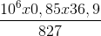 = 3,79x10⁴ (mol) CH₄
b = 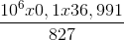 = 4,46.10³ (mol) C2H6.
2C₂H₄ → C₂H₂ → C₂H₃Cl
2 mol 1mol
3,79.10⁴ mol 1,9.10⁴ mol
C₂H₆ → C₂H2 → C₂H₃Cl
1 mol 1 mol
4,46.10³ mol 4,46.10³ mol
Số mol C₂H₃Cl thực tế thu được:
(1,9.10⁴ + 4,46.10³)x0,65 = 1,52.104 (mol)
Khối lượng C₂H₃Cl thực tế thu được:
1,52.10⁴ x 62,5 = 95.104 (g) = 950 kg.

